Android 2.0自动化测试手册
Android智能终端2.0版本的机顶盒自动化测试的实现，采用的是QTP+MonkeyRunner方式，测试的内容包括功能测试和性能测试。

环境准备
- 将自动化工程目录01_AndroidProject放在全英文的路径下；
- 预装QTP，JDK和Android SDK。JDK和SDK已存放在工程目录
01_AndroidProject\05_Manual\02_Tools下。将SDK安装到任意路径，然后在‘我的电脑-属性-高级-环境变量-系统环境’中为Path变量添加值为SDK中目录tools和platform-tools的绝对路径
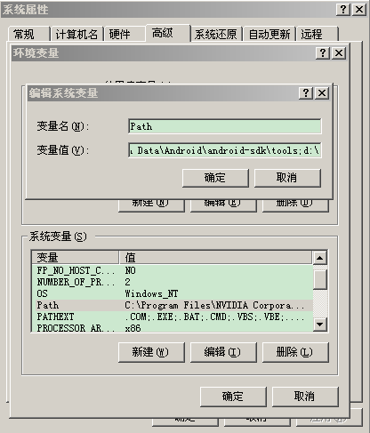
然后启动CMD命令窗口，分别输入adb+shell和monkeyrunner+回车，出现下图则表明环境变量设置成功。
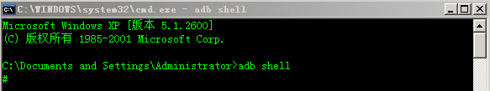
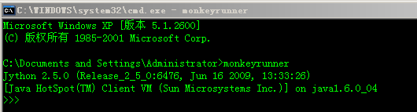

- 验证monkeyrunner的连接：双击运行工程目录01_AndroidProject下的
init monkeyrunner.vbs，输入机顶盒的ip，连接成功的画面如下图所示。
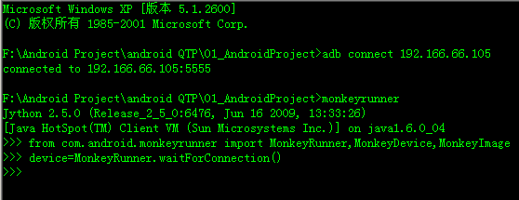
如果进行连接时持续处于等待状态，则需手动验证PC和机顶盒的网络是否连通，或者再次获取ip后重试。

用例的运行管理
- 工程文件01_AndroidProject\02_Data\01_测试集数据\TestSet.xls
用于控制测试集是否执行，当第一列选择为“是”，则表示将执行该用例集，为“否”，则不执行。
用例集名称与QC中的名称是一致的。
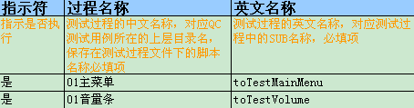

- 工程文件01_AndroidProject\02_Data\02_测试用例数据\TestCase_功能测试.xls
用于控制测试用例的执行，当该用例所处的测试集（也即该用例所在excel表格的sheet名）被选定为“是”的状态时，将第一列选择为“是”，则表示将执行该用例，为“否”，则不执行。
用例名称的编号与QC中的名称编号是一致的。
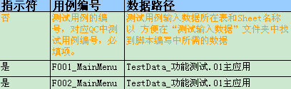
- 工程文件01_AndroidProject\02_Data\03_测试输入数据\ TestData_功能测试.xls
是整个用例的核心部分，内含用例的名称，具体执行步骤以及步骤执行的说明
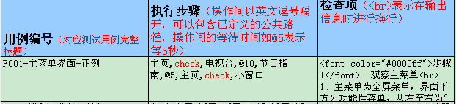
如果需要修改用例的执行步骤，可以修改第二列中的内容，具体的修改方式见下文。

QTP自动化的启动
启动QTP，在主界面中按快捷键Ctrl+O，找到工程目录下的00_Test文件并打开它。
点击Run按钮或者按快捷键F5，待QTP加载工程后，会首先提示测试人员在自动化运行前应对机顶盒做的准备工作。
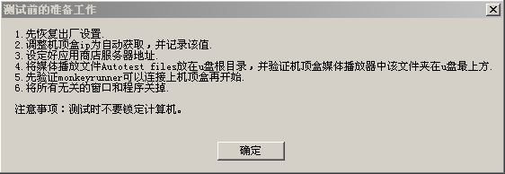
确认准备工作完成后，点击“确定”，会出现新的提示框，提示是否输入美如画和屏幕录像专家的路径，如果本机未进行过自动化测试，则选择“确定”，根据后续提示信息进行路径的设定，如果不需要进行设置，则点击取消即可。

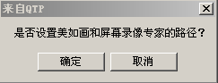
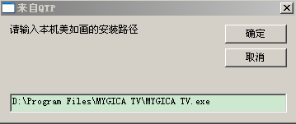
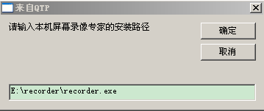
完成上述步骤后，接下来会提示输入机顶盒当前所使用的ip地址
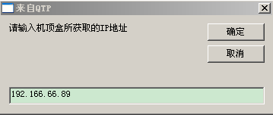
再次输入完毕，则可以无人值守，QTP便会自动执行测试。

测试结果的检查
测试结束时，会自动生成测试报告并自动打开，或者可以到
路径01_AndroidProject\05_Manual\03_测试报告下查看
报告中的一行内容如下：
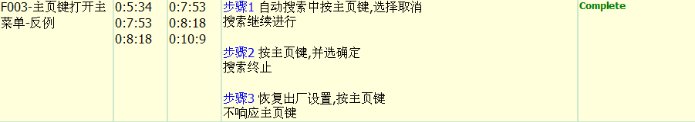
第一列为用例的名称；
第二列为该步步骤的开始时间，时间对应录像的播放时刻，用KMPlayer打开录像，按快捷键Ctrl+Alt+G，输入时间点可以跳到步骤对应的录像上。
第三列为该步步骤的结束时间，时间对应同上。
第四列为检查点，描述的是各个步骤的操作和操作对应的预期结果。
第五列为用例状态，Complete表明执行该用例时没有发生异常。
对于性能测试部分，
性能指标测试集下的F001-开机时间-正例和F011-主菜单打开速度-正例，实现了自动计时功能，只需查看测试报告的结果即可；
压力测试集下的用例，执行状态将以打印的形式输出到c盘根目录下，根据测试报告的说明，通过检索用例的编号，可以查到该用例在执行过程中的状态，但机顶盒的表现，需要通过录像来检查。
暴力测试集下的用例，查看测试报告说明中提示的打印即可。
- 用例的修改
当需要对用例进行修改时，打开TestData_功能测试.xls，如上图所示，中间一列的解释如下：
check: 如果此用例的步骤至少为两步，那么在每步之间添加一个check，在用例执行时QTP便会自动分割两步的开始和结束时间；如果该用例仅一步操作，则无须添加check。
主页/电视台/节目指南/小窗口：此处的每一个名词，均为monkeyrunner对机顶盒发送的一个或者一组键值，使机顶盒进行相应的操作。工程文件
01_AndroidProject\01_Script\03_基本函数\菜单路径转换.vbs中，对步骤名词均有注释，需要了解可以进行查阅。关于monkeyrunner的按键说明请见附录。
@10，按键间隔时间，此处表明两个按键间隔10秒，可以取小数，如@5.5，即按键间隔5.5秒。
在 菜单路径转换.vbs 中添加按键时，在函数Function TransExecute(transOption)下
添加，并增加到Select方法下
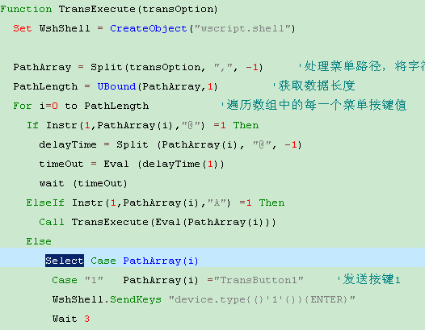
要求添加的格式如下：
Case “Step_Name”
Window("object class:=ConsoleWindowClass").Type"Key_Name"&micReturn
Wait T
Step_Name: 写在excel步骤中的操作名称，可以是中文或者英文，如 主页或MPG
Key_Name：monkeyrunner的按键代码，如 device.press('KEYCODE_HOME','DOWN_AND_UP')
T：执行完该按键后的等待时间，单位是秒，一般为3

注：按键之间采用的是英文输入法下的逗号进行分隔，不允许使用中文输入法下的逗号或者点号。

附录
键名 | 对应代码
主页键 | device.press('KEYCODE_HOME','DOWN_AND_UP')
返回键 | device.press('KEYCODE_BACK','DOWN_AND_UP')
下键 | device.press('KEYCODE_DPAD_DOWN','DOWN_AND_UP')
上键 | device.press('KEYCODE_DPAD_UP','DOWN_AND_UP')
确认键 | device.press('KEYCODE_DPAD_CENTER,'DOWN_AND_UP')
左键 | device.press('KEYCODE_DPAD_LEFT','DOWN_AND_UP')
右键 | device.press('KEYCODE_DPAD_RIGHT','DOWN_AND_UP')
菜单键 | device.press('KEYCODE_MENU','DOWN_AND_UP')
重启 | device.reboot(‘recovery’)
音量+ | device.press('KEYCODE_VOLUME_UP','DOWN_AND_UP')
音量- | device.press(' KEYCODE_VOLUME_DOWN','DOWN_AND_UP')
点击屏幕位置(x,y)  (x,y)为该点坐标 | device.touch(x,y,'DOWN_AND_UP')  示例：device.touch(100,200,'DOWN_AND_UP')，表示点击点(100,200)，如果该点位于某个菜单按钮上，使得该点获得焦点
经过T秒S步将屏幕位置(x,y)拖到(a,b) | device.drag((x,y),(a,b),T,S)  示例：device.drag((100,200),(300,400),5,10)，表示点击屏幕(100,200)的点，5秒的时间，经过10步走直线移动到点(300,400)
输入数字n | device.type(‘n’)  如果n为字母，则输入的就是该字母

